Исследование водородных свойств многокомпонентного сплава TiVNbCrMn, полученного электродуговой плавкой
Король А.А.¹, Бердоносова Е.А.², Задорожный В.Ю.¹, Клямкин С.Н.²
Аспирант, 3 курс
¹Национальный исследовательский технологический университет «МИСиС», институт новых материалов и нанотехнологий, кафедра физического материаловедения, Москва, Россия
²Московский государственный университет имени М.В. Ломоносова, химический факультет, Москва, Россия
E-mail: artemkorol1998@gmail.com
Сплавы с множеством базовых компонентов (МБК) или так называемые «высокоэнтропийные» сплавы являются перспективными материалами для безопасного обратимого хранения водорода благодаря приобретенным искажениям кристаллической решетки и деформации на границах зерен являются [1]. В работе [2] был исследован МБК сплав Ti-V-Nb-Cr-Mn с варьируемыми концентрациями компонентов, полученный электродуговой выплавкой. Было показано, что данный сплав способен поглощать до 3.38 масс.% водорода при нормальных условиях без необходимости предварительного проведения активации (разрушения защитного слоя на поверхности сплава) при высоких температурах, что делает его крайне интересным с точки зрения хранения водорода.
В настоящей работе проведено исследование водородсорбционных свойств сплава Ti₂₅V₂₅Nb₃₀Cr₁₀Mn₁₀, полученного методом электродуговой выплавки с использованием Ti геттера. В качестве исходной смеси использованы порошки чистых элементов (чистотой 99.98 % каждый). Исследование процесса гидрирования/дегидрирования проводилось при нескольких температурах методом дифференциальной теплопроводящей микрокалориметрии Тиана-Кальве. Было выявлено, что сплав способен поглощать водород без активации при комнатной температуре с максимальной емкостью водорода 2.77 масс.% (рисунок 1, а). При этом водород не выделяется из сплава комнатной температуре, поэтому для его десорбции необходимо нагревать сплав до температуры 300°С. С увеличением температуры гидрирования происходит уменьшение и выравнивание плато давлений. С помощью сканирующей электронной микроскопии (рисунок 1, б) была выявлена дендритная микроструктура, возникающая из-за наличия тугоплавкого Nb и среднеплавкого Mn.
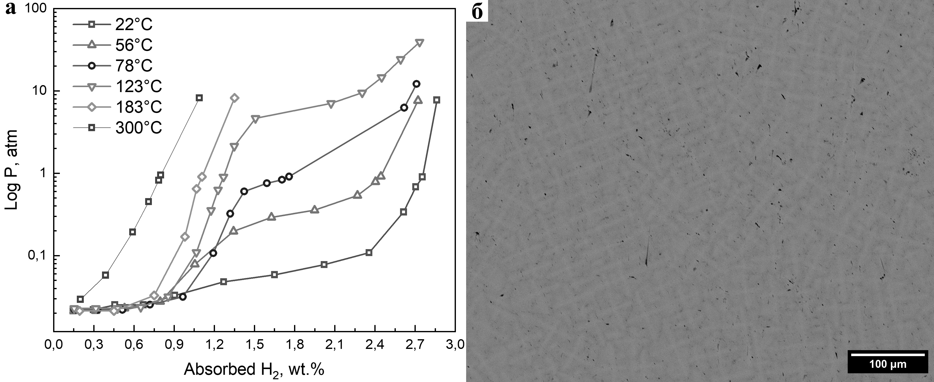
Рисунок 1 – а) p-c-T изотермы при разных температурах гидрирования, б) СЭМ изображение микроструктуры исходного сплава
Данная работа выполнена при финансовой поддержке Российского научного фонда в рамках гранта № 24-22-00246.
Литература
1. Miracle D.B., Senkov O.N. A critical review of high entropy alloys and related concepts // Acta Mater. 2017. Vol. 122. P. 448–511.
2.Serrano L., Moussam M., Yao J.Y., Silva G., Bobet J.L., Santos S.F., Cardoso K.R. Development of Ti-V-Nb-Cr-Mn high entropy alloys for hydrogen storage // J. Alloys Compd. 2023. Vol. 945. 169289.

